“

NAMIK KEMAL ORTAOKULU

REHBERLİK SERVİSİ TANITIM BROŞÜRÜ
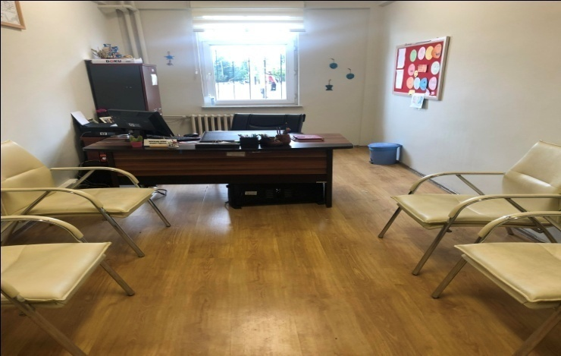

REHBERLİK SERVİSİ GİRİŞ KATTA BULUNMAKTADIR.
REHBERLİK NEDİR?
-Bireyin kendini tanıması, gerçekçi kararlar alabilmesi, potansiyelini geliştirebilmesi, sorunlarla baş edebilmesi ve çevresine uyum sağlayabilmesi için uzman kişilerce sunulan hizmetlerdir.
-Psikolojik danışma ve rehberlik; okulda başarı ve akademik gelişme, bireysel ve toplumsal ilişkiler, kişisel, eğitsel ve meslekî gelişim alanlarında grupla veya bireysel olarak öğrencilere, ihtiyaçlarını karşılamaları, sorunlarını gidermelerinde sistemli ve profesyonel bir yardım süreci
ve hizmetleridir.
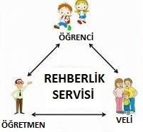

REHBERLİK SERVİSİ :

ÖĞRENCİ – VELİ – ÖĞRETMENLERE YÖNELİKTİR.
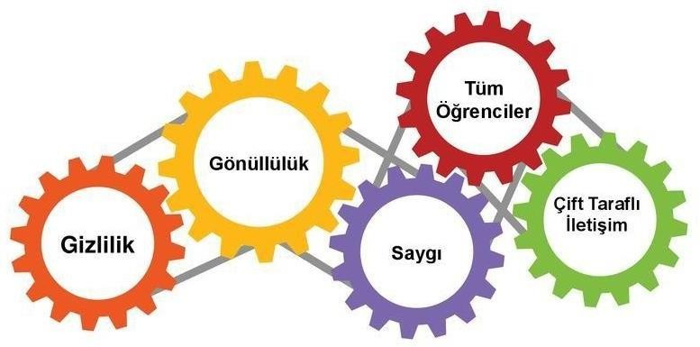
REHBERLİK İLKELERİ

EN ÖNEMLİSİ GİZLİLİK ESASTIR. BİREYSEL FARKLILIKLARA SAYGI esastır.
Rehberlik hizmetleri TÜM ÖĞRENCİLERE yöneliktir.

GÖNÜLLÜLÜK vardır.

Rehberlik Hizmetleri YAŞAM BOYU SÜREN BİR Hizmettir.
Rehberlik Hizmetleri PROFESYONEL Bir yardım Sürecidir.
HANGİ KONULARDA YARDIM ALABİLİRİM?

VERİMLİ DERS ÇALIŞMA TEKNİKLERİ
- DERS ÇALIŞMA PLANI
- SINAV KAYGISI
- TEST ÇÖZME
TEKNİKLERİ
- ÖĞRENME STİLLERİ
- ZAMAN YÖNETİMİ
-ÜST ÖĞRENİM KURUMLARI (LİSE TÜRLERİ)
- LİSELERİN TABAN PUANLARI
-LGS HAKKINDA BİLGİ
- MESLEKLER, MESLEK SEÇİMİ
- HEDEF BELİRLEME
- AİLE İLE İLGİLİ SORUNLAR

- ARKADAŞ SORUNLARI
- OKUL İLE İLGİLİ SORUNLAR
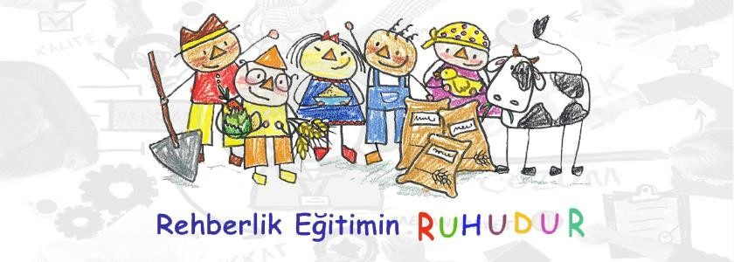
- ARKADAŞ SORUNLARI

- SAĞLIK SORUNLARI

REHBERLİK HİZMETLERİYLE İLGİLİ BAZI YANLIŞ
BİLİNENLER

REHBERLİK SERVİSİ SADECE PROBLEMLİ ÖĞRENCİLER İÇİN DEĞİLDİR.
Rehberlik servisi, sadece problemleri olan kişilerin değil, herkesin, çeşitli
konularda yardım alabileceği bir yerdir.

REHBERLİK SERVİSİ SADECE PROBLEMLİ ÖĞRENCİLER İÇİN DEĞİLDİR.
Doğru: Rehberlik servisi ruh sağlığı yerinde, diğer bir deyişle “normal” olan herkesin yardım alabileceği bir yerdir.
REHBERLİK SERVİSİ KİŞİNİ YERİNE KARAR VERMEZ.
Doğru: Rehberlik servisi, kişinin adına sorununu çözmez, problem çözme becerisini geliştirmeye ve alternatif çözüm yolları bulmasına yardımcı olur. Kişi, kendi problemini çözebilecek yeterliliğe ulaşmak için uzmandan yardım alır.
REHBERLİK SERVİSİ DİSİPLİN SAĞLAMA YERİ DEĞİLDİR!
REHBERLİK VE PSİKOLOJİK DANIŞMA BİREYİN SADECE DUYGUSAL YANI İLE İLGİLENMEZ!
Sosyal, duygusal, zihinsel ve hatta fiziksel nitelik gösteren her türlü gelişim sorunu, mesleki ve eğitsel sorunlar ve tüm kişisel sorunlar rehberlik ve psikolojik danışmanın yakından ilgilendiği konulardandır.
REHBERLİK VE PSİKOLOJİK DANIŞMA HER PROBLEMİ HEMEN ÇÖZEBİLECEK SİHİRLİ BİR GÜCE SAHİP DEĞİLDİR.
Rehberlik ve psikolojik danışma
yardımında yardımı alan bireyin
bu yardımı almaya hazır ve
istekli oluşu önemli bir
noktadır.
REHBERLİK BİR DERS DEĞİLDİR.
Rehberlik hizmetlerinde gerektiğinde
bilgi verme vardır ancak, rehberlik, öğretim süreci (ders) değildir.

ETKİNLİKLERİMİZ
Öğrenci Tanıma çalışmaları
Öğrencilerin okula geldikleri andan itibaren yaş gelişim düzeyine göre tüm gelişim alanları dikkate alınarak yapılan gözlem, görüşme, test ve tekniklerden oluşan çalışmalardır.
Broşür ve Bültenler
Anne babaları öğretmen ve öğrencileri bilgilendirmeye yönelik olarak hazırlanmaktadır.
Bireysel Görüşmeler ve Veli Görüşmeleri
Öğrencilerin gelişimini izlemek amacıyla bireysel görüşmeler ve veli görüşmeleri yapılır. Öğrenciyi izleme amaçlı görüşmelerin dışında, sorun yaşandığı durumlarda ve ihtiyaç duyulduğunda velilerle destek görüşmeleri yapılır.
Öğretmen Görüşmeleri
Rehberlik birimi, derse giren tüm öğretmenlerle iletişim halinde olmalıdır.
Öğretmen ve rehberlik servisinin işbirliği içerinde çalışması öğrenciyi yakından tanıma ve takibini yapmak açısından önemli bir uygulamadır.
Belli aralıklarla öğretmenlerle sınıftaki tüm öğrenciler hakkında rehberlik odasında görüş alışverişinde bulunulmaktadır. Edinilen bilgiler ışığında çalışmalar yürütülmektedir. Gerekli görülen durumlarda öğrencilerle görüşülmekte veliye bilgi verilmektedir.
Seminerler
1- Öğrencilere Yönelik Seminer Çalışmaları
2- Velilere Yönelik Seminer Çalışmaları

